УТВЕРЖДАЮ  Отдел образования администрации  Кировского района Санкт-Петербурга  ___________________ Ю.В. Ступак  «___» _____________________ 2020г. | СОГЛАСОВАНО  Информационно-методический центр  Кировского района Санкт-Петербурга  ________________С.И.Хазова  «____» _______________ 2020 г.

Администрация Кировского района Санкт-Петербурга
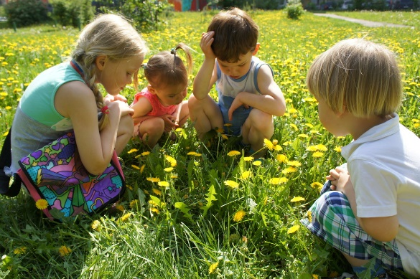
Отдел образования
Информационно-методический центр
Кировского района Санкт-Петербурга

Информационная страница (июль 2021 года)
Праздники июля:

2 июля - день сюрпризов, день собаки;
6 июля-день сплетения венков;
7 июля-день правдивости;
8 июля - День семьи, любви и верности;
11 июля - всемирный день шоколада;
12 июля-день фотографа;
13 июля-день головоломок;
16 июля - день рисования на асфальте;
17 июля - день дарения подарков;
20 июля-международный день шахмат;
26 июля - день загадывания загадок;
30 июля - международный день дружбы.

С Днем семьи, любви и верности!
Желаем, чтобы в ваших семьях всегда царили любовь, верность, взаимопонимание и конечно же, счастье!
Пускай каждое мгновение, проведенное рядом с родными, приносит вам только радость,
улыбки, гармонию в душе и хорошее настроение.

Из истории праздника «День семьи, любви и верности»:
Всероссийский праздник семьи, любви и верности в честь святых Петра и Февронии в современной интерпретации появился в 2001 году. Эти святые считаются образцом супружеской верности и идеалом семейного счастья. Инициатором появления праздника стал мэр г. Мурома, так как именно в этом городе происходили исторические события, описанные в народных сказаниях.
Согласно легенде, Муромский князь Пётр полюбил крестьянку Февронию. Но боярская знать была против брака князя с простолюдинкой. Пётр и Феврония предпочли семейную жизнь княжескому престолу. Князь отрёкся от престола, и они с Февронией прожили долгую счастливую жизнь.
Статус официального национального праздника этот день получил в 2008 году, когда был подписан соответствующий Указ. Этот день призван привлечь внимание общественности к вопросам семьи и брака. Символ праздника-ромашка.

Модернизация экономических отношений в системе образования. Повышение эффективности управления и оптимизация взаимодействия образовательных учреждений
План совместной работы ОО, ИМЦ и ДОУ
 | Содержание работы |  | Дата | Время |  | Место | Ответственный
Совещания и семинары заведующих ДОУ
1 | Информационное совещание заведующих ДОУ |  | будет сообщено дополнительно |  |  | ОО  пр. Стачек, 18 | Савинова Е.Н.
Комиссия по комплектованию ОУ Кировского района Санкт-Петербурга, реализующих основную образовательную программу дошкольного образования
1 | Консультации по определению детей в дошкольные образовательные учреждения |  | вторник | 14.00-18.00 |  | ОО | Савинова Е.Н.
 |  |  | четверг | 10.00-13.00
Переход к новому качеству содержания, форм и технологий образования
 | Содержание работы |  | Дата | Время |  | Место | Ответственный
Районные мероприятия
1 | Праздник семьи |  | по графику |  |  | ДОУ района | Руководители ДОУ
Аналитическая работа
1 | Мониторинг эффективности работы ДОУ за 2020-2021 на основе самоанализа деятельности ДОО |  | до 05.07 |  |  | ИМЦ | Смолякова М.Г.
Консультации для педагогов
1 | Индивидуальные консультации по вопросам воспитания и образования детей дошкольного возраста |  | до 05.07 |  |  | по согласованию | Смолякова М.Г.
Специалисты службы сопровождения ЦППС
Педагоги-психологи
1 | Индивидуальные консультации для  педагогов-психологов ДОУ |  | понедельник  среда | 14.00-18.00  по согласованию |  | ДОУ 17 | Плотникова Н.В.
ЦДЮТТ
Учебно-воспитательные мероприятия для воспитанников ДОУ по предупреждению детского дорожно-транспортного травматизма и безопасности дорожного движения
1 |  | Интерактивные занятия «Занимательно о  БДД» | пятница |  | 13.00 | https://vk.com  /club7132582  0 | Логинова Н.В.
2 |  | Мастер-классы педагогов дополнительного образования «Нескучные  каникулы. Лето» | понедельник  четверг |  | 13.00 | https://vk.com  /club280396 | Хавренкова Е.Б.

